贵交科项目管理公司需求收集文档

独山县交通大会战项目情况介绍
独山县交通大会战项目建设单位为贵州西南交通投资实业集团有限公司。采用PPP及业主自筹资金运作模式，贵州省交通科学研究院股份有限公司工程项目管理分公司受业主委托，承接项目管理工作。项目概况如下：
高速公路南互通立交、北互通立交；
主城区道路10条14标段37.16公里，具体是西环大道北段、西环大道南段、北大门路、双龙大道、黄埔大道、毋敛大道、尹珍路、南大门路、飞凤大道、城南大道；
园区路网麻尾园区路网5条5个标段5.5公里；
外延道路6条13标段77.48公里，具体是都独同城快速干道、东环大道北延段、北环大道、独山东环大道、G552改线工程、南三环东段；
旅游公路4条4个标段43.5公里，具体是翁奇至茶天堂、桑麻至东泥、桑麻至翁台、白鸡坡至甲定。
针对项目情况，项目管理分公司组建以下组织机构
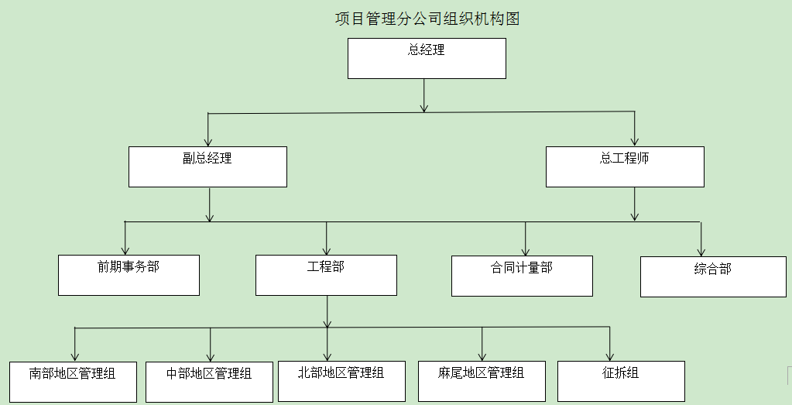
独山县交通大会战项目管理组织机构图

项目前期阶段

规划
- 编制规划，对规划进行评审后上报，上级政府部门委托咨询机构对规划进行评估，上级政府对规划给予批复？代建方做？

预（初步）可行性研究报告（项目建议书）
- 委托有资质的单位编制和报批预（初步）可行性研究报告，组织专家进行评审，编制项目建议书上报，通常由上级部门委托咨询机构对项目建议书进行评估后给予批复，如果该项目已在批复的规划内，该阶段可省略

工程可行性研究报告
- （在获得委托方批复的由使用单位编制的项目建议书后）使用方或代建方，委托有资质的单位按照有关规定和要求深度编制工程可行性研究报告（如无限制，代建单位可自行编制），组织专家评审，上报可行性研究，通常由上级部门委托咨询机构对可行性研究报告进行评估后给予批复
设计单位根具专家及相关行政部门意见对工可进行修改并重新报送项目管理公司
有资质单位进行审查出具审查报告
组织专家及相关行政部门召开论证会
项目管理公司按专家及各行政部门意见审查，合格后，装订报批稿
发改批复，下发红头文件
设计单位编制工可，报送项目管理公司

报批稿报送发改审批
项目管理公司初审

工程勘察、设计招标
- 组织工程勘察、规划设计招标活动，将招标投标情况书面报告和中标合同文本报委托方和政府有关部门备案
项目立项备案（发改）

与招标代理机构对接招标文件

签发中标通知书
发布开标结果，公示中标单位签发中标通知书
开标、评标

交易中心发布招标公告

招标：
- 方式：
- 公开招标：发布招标公告
- 邀请招标：发出投标邀请书
- 组织形式：
  - 自行招标
  - 招标代理机构
- 项目招标申请，登记备案资料
- 投标资格预审文件（施工招标，非大型监理招标不一定有）、招标文件编制
- 工程标底价格编制（施工招标）
- 刊登投标资审通告、招标通告
- 对投标人进行资格预审（施工招标，非大型监理招标不一定有）
- 通知投标人购买招标文件
- 勘察现场（施工招标）
- 收取投标文件及保证金
- 投标预备会
- 开标，资格后审，评审投标文件，出评标报告
- 评标后向有关部门报备
- 定标，核发中标通知书，向行政监督部门提交招投标情况书面报告
签订合同，退还未中标人投标保证金

招标资格预审备案材料 | 招标文件备案材料 | 评标报告备案材料
- 向有关行政主管部门递交的招标资格预审报告备案申请  - 代建单位发布的资格预审文件  - 由评标委员会编制的资格预审评审报告  - 项目所在地需要的其他相关文件 | - 向有关行政主管部门递交的项目施工（监理）备案申请  - 代建单位发布的项目施工（监理）招标文件  - 代建单位向施工（监理）单位发布的施工招标答疑补遗书  - 项目所在地需要的其他相关文件（如向有关行政监督部门提交招标投标情况书面报告，评标委员会的组成和评标报告，中标结果） | - 向有关行政主管部门递交的项目评标报告备案申请  - 由评标委员会编制的评标报告文件  - 由建设工程交易中心向施工（监理）单位发出的中标通知书  - 项目所在地需要的其他相关文件

初步设计报批
- 初步设计文件：使用方或代建方委托有资质的单位根据批复的可行性研究报告，进行初步设计，有关部门自行或委托咨询机构组织专家对初步设计进行审查，根据审查意见修改后上报，有关政府部门进行批复

施工图报批
- 施工图设计：使用方或代建方委托有资质的设计单位进行施工图设计，编制工程量清单（也有的是由招标代理编制），将施工图和预算上报政府有关部门进行审查
施工图会审—设计交底
两套完整的施工图设计文件（总平面图、建筑、结构、给排水、暖通、电气等）
批准立项文件或初步设计批准文件以及审定设计方案的通知书（复印件）
审查合格的岩土工程勘察报告（详勘，一式两份）
结构计算书及计算软件名称和相应的数据文件软（光）盘
规划部门核发的建设项目规划许可证及附件（复印件）
设计单位资质证书副本 （复印件）
建设工程设计合同 （一式三份）
外来设计单位的注册证明。

准备资料
政策性审查合格后，当地建设工程施工图设计审查中心或其他具有相应资质的图纸审查机构对施工图设计文件进行技术性审查。
建设工程施工图设计审查机构接受委托，对施工图设计文件各专业进行技术性审查。
施工图设计文件经审查（或复审）合格后，施工图设计审查机构提交《建设工程施工图设计文件审查意见书》和《建设工程施工图设计文件审查报告书》。
设计管理办公室根据施工图设计审查机构提交的《建设工程施工图设计文件审查意见书》和《建设工程施工图设计文件审查报告书》，签发《建设工程施工图设计文件审查批准书》。

建设单位持《建设工程施工图设计文件审查批准书》，到有关部门办理施工许可等建设手续。

施工、监理招标及合同签订
- 工程合同的洽谈与签订
合同：
合同类型：委托合同，承包合同，购销合同，协调、配合合同，其他合同
- 合同起草、谈判测录制定及签订
- 合同执行中，收集、整理文件记录
- 检查、分析、总结合同执行情况
- 合同变更控制：图纸、施工计划、采购计划
- 合同解释、合同争议处理
- 索赔处理
合同资料的整理、归档

施工手续报批
- 有关手续报批工作：项目土地、消防，建设相关手续（施工许可证、开工报告等）
工程施工有关手续：协助办理建设工程规划许可证、施工许可证、消防、园林绿化、市政
建设项目的用地许可 | 招投标文件申报及备案
↓ | ↓
建设项目规划许可证 | 工程质量安全监督手续
↓ | ↓
工程施工许可证
↓
建设项目相关专业专项审查
↓
建设项目配套建设申请

建设工程规划许可证报送材料：
- 《建设工程规划许可证申请表（建筑工程）》
- 地形图
- 总平面设计图
- 建筑施工图
- 建设项目土地使用权属证书（复印件）；如属新增土地，应提供过渡资源部门核发的建设用地批准书（复印件）
- 原有基地拆房，需提供拟拆房屋的权属证明（复印件）
- 基础施工平面，基础详图及桩位平面位置图
- 建设项目可行性研究报告批准文件
- 建筑工程施工图预算
- 消防、环保、卫生和交通等有关部门的审核意见
- 园林部门的审核意见
- 民防办和新型墙体材料办的审核意见（如有）
- 若涉及保护建筑及文物的建筑工程，须取得文物管理部门的审核意见
要求附送的其它有关文件、资料

质量、安全监督登记的办理资料 | 流程
- 施工图设计文件审查报告和批准书  - 中标通知书和施工、监理合同  - 使用单位、代建单位、施工单位和监理单位的项目负责人和机构组成  - 总体施工计划、施工组织设计和监理规划（监理实施细则）  - 其他需要的文件资料 | - 准备材料，填报申报表格  - 递交资料  - 安全质量监督机构受理：符合标准的予以办理，转交注册  - 安全质量监督机构注册：符合标准的予以注册，通知缴费  - 交费  - 安全质量监督机构备案：符合标注的，在施工许可申请表中加盖注册专用章  - 领取审批文件

施工许可证报送资料 | 办理流程
- 《建筑工程施工许可申请表》  - 建设工程用地许可证原件及复印件  - 建设工程规划许可证原件及复印件  - 拆迁许可证或施工现场是否具备施工条件  - 用地批准手续原件及复印件  - 中标通知书及施工合同原件  - 施工图纸及技术资料原件，审查通知书  - 施工组织设计  - 委托监理合同原件及监理单位中标通知书原件  - 质量、安全监督登记手续  - 银行付款保函或第三方担保证明  - 其他资料（如项目建设资金落实证明原件，人防施工图备案回执，法人委托书，廉政协议等） | - 报送资料  - 受理：符合标准的，开具行政许可受理通知书  - 审查：符合标准的，进行施工现场踏勘  - 决定  - 告知：开具行政许可事项批准通知书，规定时限内颁发、送达《建筑工程施工许可证》

工作进展
- 定期报送项目工作进展：想委托方和使用单位

文档-档案室
- 前期工作相关文件资料的归档和移交

建设准备阶段

征地流程图
用地预审申请
占地规划图
（设计单位出具）

01

03
征地调查，调查结果确认，拟呈报资料
（地方交通局）

05
地方政府规划审查，勘测定界，勘测资料审核
（各乡镇测绘专员）

02
预查审查
（项目管理公司与业主及交通局）

04
出具意见
（项目管理公司出具最终意见）

06
做好征地记录，协调征地矛盾
（业主及项目管理公司协调人员）
征地资料审核后报地方业主

07

09
征地补偿安置方案实施
（业主职责）

11
项目管理公司发文，批复意见呈业主
（上报地方交通局指挥部）

08
拟征地批复联系单
（施工方、监理单位拟定，项目管理公司审批通过）

10
项目管理公司发文，批复意见呈业主
（上报地方交通局指挥部）

12
划交土地

输油管道、天然气管道、供水管道改迁流程图
业主、产权单位现场勘察复核

01

03
现场勘察后，初审图纸交产权单位审核

05
拟定最终施工方案

02
提供单位有效证件，工程施工单位资质及企业法人证件、执照

04
二审交地方发改委审核审批

06
迁、保限时完成

三电迁改流程图
业主及电力公司现场调查、测量

01

03
施工方法、技术及相关措施，工程造价预算

05
确认项目施工，限时迁改

02
确定技术标准，与产权单位协商洽谈（民用及10KV为地方迁改，35KV、110KV超高压为市级供电局迁改）

04
优选最佳方案与产权单位签订施工协议，报送建设单位、监理、施工方

06
迁改结束，验收

建设实施工作

进度管理

进度计划编制
进度计划分为5级：
- 一级网络计划——业主控制性计划（里程碑进度计划），由业主根据项目的总体安排确定的控制性计划。
- 二级网络计划——项目管理公司控制性计划，由项目管理公司工程部进行编制。根据业主控制性计划、项目投资、单位（体）工程的轻重缓急编制初步计划。此后将在各施工单位（各标段）上报并得到批复的施工单位项目总进度计划的基础上进一步完善。此计划作为项目总体（设计、制造、业主供体货、施工单位间）协调控制依据。
- 三级网络计划——施工单位编制的分标段详细施工总进度计划。经甲方、项目管理公司与监理批准，就是分标段的总体目标进度计划。
- 四级网络计划——施工单位执行性一月滚动作业计划。对三级计划的进一步分解，并作为施工单位内部施工的依据和监理工程师评价进度的依据。
- 五级网络计划——施工单位及分包商执行性一周滚动作业计划。体现施工班组详细流水安排及落实劳动力、机械设备需求，是施工单位控制现场四级计划落实的依据，并由监理单位监督落实。
三级到五级计划是由施工单位编制，交监理单位审核，由监理单位上报项目管理公司工程部结果，项目管理工作作为计划上报的最后节点，不需要向业主方反馈。

进度计划编制流程
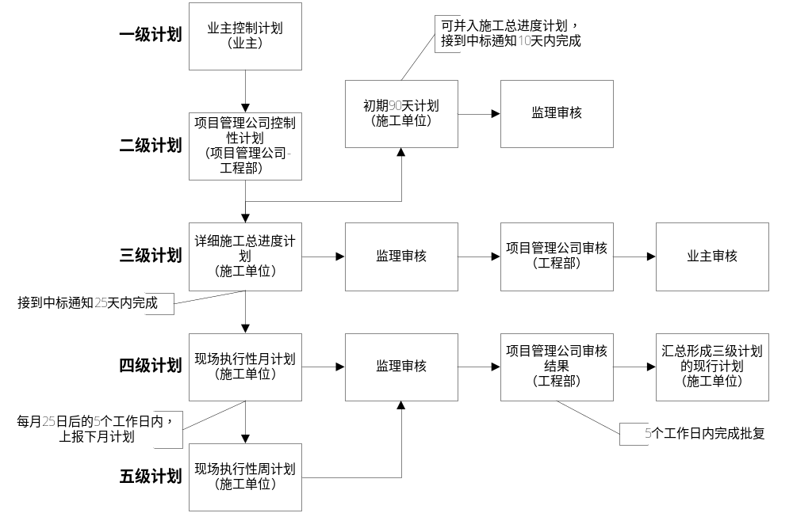

进度实施监督
对于施工单位是否按照计划进行施工，由施工单位每月编制施工月报，提交监理单位审核，由监理单位编制监理月报，提交项目管理公司工程部审核。除审核施工月报、监理月报外，项目管理公司工程部还需通过现场巡视及工程例会的方式，对项目施工进度进行动态检查。涉及到的施工月报、监理月报表格格式均由项目管理公司提供。

进度实施监督流程
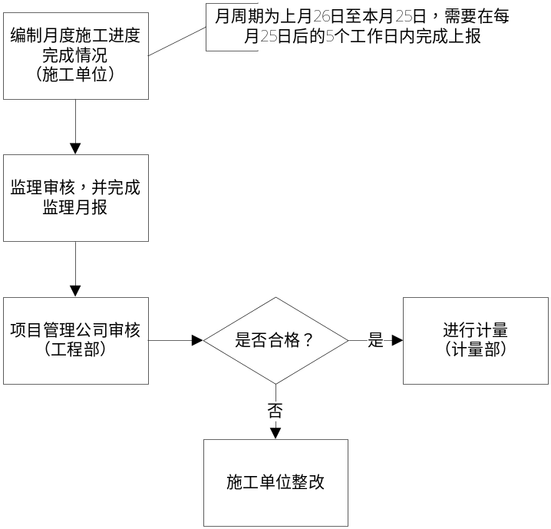

施工月报样式
目前来说，施工单位进度、质量、资金、合同、安全、信息管理都体现在月报中，为方便阅读及系统开发，本节将统一介绍月报的格式，在后续提及质量、资金处，会再次提及月报中录入的信息。
施工月报在格式上，分为封面和内容，封面上需要标注该月报汇报的工程段，月报期数，合同段号，项目经理，编制单位名称及编制时间（具体到日）。在内容上，施工月报分为11个部分，分别为：
- 工程概况。描述了该段工程的概要信息，包括工程地点、总长、合同工期、重点控制性工程、工程数量等信息，该部分数据内容可从？获取。
- 控制性工程施工进展情况。概要性地描述工程进展，其中发现的问题等信息。本部分为文字描述。
- 本月工程进度。根据工程特点分为不同部分，描述各个部分本月完成产值（万元）、累积完成产值（万元）、本月完成工程量、累计完成工程量。通过各个部分的数据，统计得出该段工程本月完成产值（万元）及累计完成产值（万元）信息。
- 影响进度的原因分析、调整措施及效果。本部分为文字描述。
- 征地、拆迁、管网迁移完成情况。本部分为文字描述。描述各个部分拆迁工作是否完成。
- 安全、质量、环保、水保工作情况。本部分为文字描述。
- 人员、机械设备、材料投入情况。本部分为文字描述。
- 存在问题和建议。本部分为文字描述。
- 下月进度计划。提交本月施工月报的同时，需要提供下月的进度计划。
- 施工天气情况。本部分描述从本月26号至下月25号，每天的天气情况。
- 工程照片。本部分用于展示各个部分工程照片，并需要标注各个照片展示的工程名称。

监理月报样式
监理月报由监理单位审核完施工单位编制的施工月报后，在施工月报的基础上进行编制。施工月报在格式上，分为封面和内容，封面上需要标注该月报汇报的工程段，月报期数，桩号（非必填），编制人，审核人，编制单位名称及编制时间（具体到日）。在内容上，监理月报分为11个部分，分别为：
  - 工程概况。数据来源于施工月报。
  - 施工基本情况。依照路基工程、桥梁工程、隧道工程类别划分，描述各个工程分部分项累计完成情况。
  - 工程进度。包括三部分：一是工程进度计划与实际完成情况。依照路基工程、桥梁工程、隧道工程类别划分，描述各个工程分部分项计划完成及实际完成情况。二是承包单位人员及主要机械设备进场情况。呈现表格形式如下：
施工  标段 | 施工点 | 人员进场数量（人） |  |  |  | 主要机械设备
施工  标段 | 施工点 | 技术  人员 | 管理  人员 | 工人 | 合计 | 名称 | 数量
3标 | K4+500—K5+950.155 |  |  |  |  | 挖掘机
 |  |  |  |  |  | 自卸车
 |  |  |  |  |  | 轮式起重机
 |  |  |  |  |  | 装载机
合 计

  - 4．工程质量…………………………………………………………… （06）
  - 5．工程投资…………………………………………………………… （07）
  - 6．合同管理有关事项的处理情况…………………………………… （10）
  - 7．安全及文明施工情况……………………………………………… （11）
  - 8．监理机构及工作情况……………………………………………… （12）
  - 9．本期监理工作小结………………………………………………… （25）
  - 10．工程照片…………………………………………………………… （26）
  - 11、晴雨表………………………………………………………………（31）

进度计划纠偏
项目管理公司（工程部、计量部）定期检查，发通报（红头文件下发），时间依据合同约定时间进行计量，可能是月初（少），也可能是月末。对于没有按照计划完成的，要求施工方在下月或之后的工期中完成。

计划变更
施工单位延期申请，监理审核上报，项目公司（工程部）审核，上报业主，确定是否延期。确定延期后，下发批复，施工单位对于计划的变更在每月的计划中提现出来。

三、各级进度计划的审查、修改与批准流程
1、三、四级计划编制审查与分析
（1）计划编制-施工单位
施工单位应在充分理解合同及业主的进度计划管理规则后开始编制。
三级进度计划编制由施工单位根据合同文件在合同签定的25天内向项目管理公司提交。该计划应满足合同及业主对项目进度管理的有关规定。计划内容应涵盖本标段的工作范围以及为完成工作内容所必须的外部条件（如：图纸、设备、施工临时设施等）。在三级计划中作业工序必须小于等于第 3 级单位工程；必须用准确的逻辑关系反映施工安排以及工艺约束关系，任何不合理以及多余的逻辑关系不应编入网络计划；必须含本标段的所有里程碑以及关键日期；并且不能出现多条关键路径。为了进一步说明进度计划的合理性，施工单位应在提交进度计划的同时提交施工方法说明报告及相应的资源配置计划与资金计划。
四级进度计划根据三级计划时间的前后深化，在该计划中作业工序应小于等于第 4级单位工程，在此计划中应包含拟完成的工程量、拟完成的投资费用、主要施工设备安排、主要劳动力需求量、主要材料需求量等信息。
（2）计划分析-项目管理公司
计划分析与跟踪控制根据计划管理的层次与权限在不同的计划层次上进行。项目管理公司根据施工单位每月的进度报告与目标计划对比分析工程进度，评估工程进展。提出未来项目总体协调控制建议。
- 施工组织设计：包括工程投标施工组织设计（投标施组），施工组织总设计（总体施组），单位工程施工组织设计（施组），分部分项工程施工方案
施工组织设计-施工组织设计审查

第二节 施工阶段的进度控制工作流程

一、项目进度控制示意图
编制进度计划各级各类进度计划
在基础进度计划横道图上按时间展开并分配资源
管理、监控进度计划要求
建立计划监测基准分析执行效果
最终完成进度计划

重大偏离进度
差异分析
要求修改进度计划

改进措施
对比
一般偏离进度
对比 要求差异分析

施工月报，提交监理，监理月报，上报项目管理公司，管理公司提供表格
项目管理公司（工程部、计量部）定期检查，发通报（红头文件下发），时间依据合同约定时间进行计量，可能是月初（少），也可能是月末。对于没有按照计划完成的，要求施工方在下月或之后的工期中完成。

二、进度计划与施工现场的检查、对照
1、审核施工单位的施工进度计划体系，包括工程总进度计划、劳动力计划、材料计划、机械进场计划及资金使用计划。
施工单位编制的三级网络计划、四级网络计划、分包商编制的五级网络计划以及劳动力计划、材料计划、机械进场计划、资金使用计划必须围绕公司编制的二级进度计划及划定的施工区域按流水作业的原则编写，并满足一级进度的总体要求。
2、为方便对各作业项目的进度情况进行检查，在工程进度计划体系调整好后，项目管理公司将根据各作业项目工程量和现行劳动定额、材料消耗定额及机械台班定额等，计算出各作业项目所需耗用的劳动力、主要材料、机械，将计算结果汇总在进度计划的下方，使之与工程总进度计划要求的相应时间区段相对应。
3、设置 “影响工程进度主要因素”一栏，用于记录实际进度控制过程中发现的影响工程进度的主要因素，使整个控制图表简明而完整。
4、工程进度的跟踪检查
项目管理公司将通过现场巡视和工程例会对工程各标段、各施工区段施工进度的执行情况进行动态检查，并分析进度偏差产生的原因，为进度计划的调整及实现工程总进度目标提供必要的信息。工程进度的检查包括对各作业项目完成情况的检查和工程总进度完成情况的检查。
（1）主要通过工程进度计划横道图和劳动力计划、材料计划、机械进场计划等对各标段、各施工区段作业项目完成情况进行检查分析。
（2）工程总进度完成情况的检查
对工程总进度完成情况的检查主要通过工程进度控制 “S”曲线图的方法来实现。项目管理公司制定30天为一检查周期。根据一个检查周期内各作业项目实际完成工程量，套用现行工程预算定额，得出以货币形式表示的检查周期内完成的工作量。将各检查周期的实际完成工作量汇总，得出工程累计完成工作量。将实际完成量与工程进度控制 “S”曲线图相对应的计划完成量相比较，检查出本检查周期内的进度，以及整个工程进度是滞后还是超前。

三、进度偏差原因的分析及纠偏措施
1、进度偏差原因的分析
2、工程进度控制计划的纠偏措施

第三节 工程延期的处理
施工单位延期申请，监理审核上报，项目公司（工程部）审核，上报业主，确定是否延期。确定延期后，下发批复，施工单位对于计划的变更在每月的计划中提现出来
当出现工程延期时，监理单位要根据合同规定，合理批准工程延期，并报项目管理公司批准。核实批准的工程延期时间，应纳入合同工期，作为合同工期的一部分。
工程施工过程中应尽可能减少工程变更的发生，尤其是牵扯面比较大的、对工期影响比较明显的变更，更要严格控制，以减少费用损失和工程延期时间发生的可能。
1、工程延期申请的合理原因：
2、对于工程延期的审批原则

2质量控制

第五章 质量控制流程
检查整改通知书，不定期或定期检查时，发现问题，以通知书形式下发要求整改。合格签字确认，进行计量付费。
进度、质量、资金、合同、安全、信息管理都体现在月报中

第一节 工程质量控制的目标
依合同约定，完成合同质量目标。

第二节 质量控制流程

一、项目质量管理计划
依据质量控制的目标，由项目管理公司工程部在项目开工前7日编制完成项目质量管理计划（管理办法）。项目质量管理计划主要说明项目管理组织为实施其制定的质量方针和质量目标而进行的职责、权限分配、质量检验、报告、审核、编辑质量管理文件的管理行动。

建设项目管理办法、项目管理大纲

二、项目质量控制流程图及监理规划、施工组织设计审核流程

施组：施工单位编制，包含在计划中，进场后在一个月内，审核通过后可以开工，开工报告，开工令（监理总监）

1、项目质量控制流程图
土建工程竣工，设备完成试车调试
施工单位提交工程技术资料、质量签证文件、工程结算资料

不合格
不合格
合格
同意
施工单位填写开工报告和设备检验单

督促监理单位审核（开工报告）

审核结果
不同意
开工
施工单位申报（分部工程施工方案、材料等）

会同监理单位审核（施工方案、材料等）

审核结果
不同意
样板墙、间施工
项目管理公司组织监理人员与质监人员检查验收

分部分项工程施工
施工单位隐蔽工程及分部分项工程自检合格
参与监理人员与质监人员现场检查
参与监理人员与质监人员资料核查
检查结果
返工
督促监理单位签署质量验收单

项目管理单位组织质监部门、设计单位、监理单位、施工单位工程进行竣工验收

2、对监理规划的审核流程
上报
上报审核
监理单位
区段负责人
工程部长
上报审定
项目经理
上报审批
业主
反馈
反馈
反馈
下发
综合组归档

3、对施工组织设计的审核流程
上报
上报
上报审核
上报审定
上报审批
施工单位
监理单位
区段负责人
工程部长
项目经理
业主
反馈
反馈
反馈
反馈
下发
综合组归档

4、内部审查会签及评审标准文本
项目管理公司内部使用，编制项目管理办法、大纲类似文件时，审查使用
内部审查会签单
编号：XXXXX
文件名称 |  | 编制单位
主要内容：

编写依据：
初审意见：

评审人：
初审依据：
终审意见：

评审人：

表格填写注意事项：
1、编号由公司档案人员统一编写；
2、文件内容可包括文件涉及主要内容及涉及部门；
3、评审人可以是部门及相关负责人；
4、审查过程中提出的意见必须注明依据；
5、文件主要内容及编写依据由区段负责人填写，初审意见及初审依据由工程组组长填写，终审意见由项目经理填写；
6、各负责人需在规定时间内审核完毕，最后由综合部存档。

三、质量预控流程
1、审查施工单位及分包商的技术资质。
2、协助建设单位完善质量体系，包括完善计量及质量检测技术和手段等，同时对施工单位的试验资质进行考核。
3、督促施工单位完善现场质量管理制度，包括现场会议制度、现场质量检验制度、质量统计报表制度和质量事故报告及处理制度等。
4、与建筑质量监督站配合、争取其支持和帮助。
5、 审查施工组织设计，保证工程质量具有可靠的技术措施。审核工程中采用的新材料、新结构、新工艺、新技术的技术鉴定书；对工程质量有重大影响的施工机械、设备，审核其技术性能报告。
6、以设计图纸和施工组织设计为依据，组织设计单位、监理单位、施工单位进行设计交底和施工交底，对某些工程管理组位下达质量要求标准。
7、对工程所需原材料、构配件的质量进行检查与控制。
8、对永久性生产设备与装置，按审批同意的设计图纸组织采购或定货，到场后进行检查验收。
9、对施工场地进行检查验收。重点检查施工场地的测量标桩、建筑物的定位放线以及高程水准点。
10、把好开工关。对现场各项准备工作检查合格后，方可发开工令。

四、质量的事中控制流程
1、工序控制
各施工工序质量控制要点及检查验收
常规建筑工程质量控制点一览表

序号 | 项目 | 质量控制点 | 控制手段
1 | 基坑开挖工程 | 基坑开挖尺寸定位放线  降水施工  基坑护坡处理  基坑标高  基坑平整度  承载力触探、土工试验 | 测量  旁站、观测  旁站、巡视  测量  测量  旁站、查验见证送检
2 | 原材料及预制构件、半成品 | 出厂合格证  材质化验单、试验报告  进口材料、设备的商检证明 | 查验  查验是否有见证送检  查验、核查
5 | 现浇钢筋混凝土  主体结构工程（桥梁） | 轴线、高程及垂直度  断面尺寸  钢筋数量、直径、位置、接头、焊接、锈蚀  混凝土浇筑、施工缝处理  混凝土强度：配合比、坍落度、强度  埋件：型号、规格、位置、数量、锚固 | 测量、加验收测控点  量测  现场检查量测、观察  旁站  现场抽样、制作试块  现场检查、量测
6 | 砌体工程 | 砂浆标号（配合比）  砌体的抗压、抗折强度  灰缝饱满、错缝正确  洞口位置正确  预埋件及埋设管线 | 审查配合比报告单  送检试验  旁站检查  量测  现场检查、量测
7 | 隧道工程 | 隧道开挖、初支、初喷、注浆、防排水、衬砌施工、底板、仰拱、路面  超前地质预报及监控量测 | 现场检查、量测、抽样、旁站、观察  第三方检测、预报
8 | 排水工程 | 管道安装位置、方向及坡度准确，接头严密、管内无杂物 | 观察、量测
9 | 建筑强（弱）电  工 程 | 变配电设备安装：位置、标高、线路连接正确  屏柜、附件及线路安装正确  绝缘、接地符合要求  设备调试符合要求  设备试运转符合要求  整定符合要求 | 观察、量测  观察、量测  观察、量测  观察、量测  观察、量测  观察
10 | 建筑智能  工 程 | 设备安装：位置、标高正确、线路连接正确  线路及附件安装牢固、正确  线缆性能测试  单体设备性能测试  绝缘、接地符合要求 | 观察、量测  观察  观察、量测  量测  观察、量测

五、质量的事后控制
- 质量隐患及质量通病防治措施
三、质量隐患处理流程
（1）一般质量隐患
对施工中出现的影响结构安全的一般质量隐患，在由监理单位、项目管理公司相关人员组成的调查团查明质量隐患事故原因后，由施工单位上报整改措施，项目部技术负责人审核签字后下发施工单位，并由监理单位对质量隐患部位督促施工单位落实整改并组织（项目管理公司、监理、施工单位）三方质量验收，并对验收结果作出书面整改报告提出处罚意见。处理流程如下所示：

施工单位
整改措施
形成书面文件
审核签字
监理单位
区段负责人
审核签字
技术负责人
汇报
汇报
项目经理
书面回复
传达
反馈
技术组（工程部）
回复
汇报

督促落实返工整改
并对整改结果作出
书面整改报告

（2）重大质量隐患及质量事故处理流程
对施工中出现的影响结构安全的重大质量隐患及质量事故，处理流程如下：
①汇报流程：
发现人
汇报
项目部
技术负责人
汇报
公司
技术总工
汇报
汇报
总经理
业主
汇报
汇报
通知
项目经理
政府相关质量监督部门
监理下发
停工令

②调查分析原因
项目管理公司牵头，由业主代表、政府相关质量监督部门相关人员、质量监测单位、项目管理公司工程部相关人员、监理公司总监、施工单位技术总工及项目负责人组成联合事故调查团，对施工中出现的重大质量隐患及质量事故部位进行事故调查，分析原因并出具书面事故分析报告。
③整改
根据事故分析报告，由联合调查团出具事故处理意见，必要时可请专家组论证。施工单位在收到事故处理意见后7日内由政府质量监督部门、监理单位组织进行整改，整改结束后重新申报验收。
④责任追究
按市建委相关文件、规定流程执行。
- 组织工程中间验收，协助委托方、使用单位组织竣工验收：施工方自检，监理方检查，代建方检查

3安全生产管理
- 安全控制工作流程

第一节 安全控制的工作任务

第二节 安全控制工作流程

一、安全控制流程见图
满足检查标准
严重安全隐患或异常情况
不满足检查标准
满足检查标准
严重安全隐患或异常情况
不满足检查标准
熟悉施工安全法规、规则及标准
对施工图中影响建筑工程安全因素提出改进建议
对施工场地环境安全隐患提出纠正措施
项目管理公司审查施工组织设计中（或施工方案）施工安全技术措施
安全资质
安全保证体系
安全组织机构及人员配置
安全管理制度
安全生产操作规程
特种作业人员管理
施工机械设备技术性能及安全条件
安全生产预防措施和纠正措施
按国家《建筑施工安全检查标准》进行监督检查
监理巡视、平行检验或旁站监理
组织现场联合检查
工程例会提出安全预防措施
安全生产管理和文明施工管理
脚手架、基坑支护、模板工程
施工用电
施工机械专项安全认证
起重吊装
防护用品备案证核查
特殊工种和危险性作业人员持证上岗
“三宝”、“四口”“五边”防护
检查结果
进入正常施工状态
发出工程的暂停指令
发出整改通知
不合乎规定
项目总负责人签署审批表
按安全事故程序进行
按国家《建筑施工安全检查标准》进行监督检查
监理巡视、平行检验或旁站监理
组织现场联合检查
工程例会提出安全预防措施
安全生产管理和文明施工管理
脚手架、基坑支护、模板工程
施工用电
施工机械专项安全认证
起重吊装
防护用品备案证核查
特殊工种和危险性作业人员持证上岗
“三宝”、“四口”“五边”防护
检查结果
进入正常施工状态
发出工程的暂停指令
发出整改通知
不合乎规定
项目总负责人签署审批表
按安全事故程序进行

施工单位报送施工组织设计（或施工方案）及监理审批

施工单位纠正措施

二、现场文明施工控制流程见图
现场文明施工控制流程
现场文明施工管理机构
施工现场总平面布置图
临时建筑物、道路、硬地化等单体设计
现场污水处理和排放设计
卫生、消防和治安管理等制度
现场围栏和大门设计
粉尘、噪音控制措施
按市《现场文明施工检查评定标准》进行监督检查
工地围栏和大门的材质和做法
“五牌一图”设置醒目并齐全
临时设施构造、消防、用电、通风设施
粉尘控制、垃圾控制、污染控制、噪音控制、和施工许可证申请
现场、宿舍卫生、安全和保卫管理制度及措施
成品、半成品及原材料分类堆放整齐
食堂卫生设施和许可证及健康证明
场地、道路硬地化及污水排放措施
项目管理公司发出整改通知
项目管理公司发出整改通知
工程师巡视
组织现场联合检查
工程例会提出文明施工预防措施

熟悉文明施工法规、标准

承包人报送《施工组织设计》及报审表，监理审批
承包人纠正措施
项目管理公司审查施工组织设计中现场文明施工设计或专项方案

现场工程标志“五牌一图”设计

不合乎规定
项目总负责人签署审批表
合乎规定

承包人
纠
正
措
施

不满足评定标准
检查结果

满足评定标准
进入正常施工状态

三 安全控制的工作程序

第三节 安全文明施工管理控制点
一、施工安全监督登记检查：施工安全监督登记证。
二、施工单位安全资质核查：施工单位（总承包）安全资质证书。
三、核查安全、文明施工保证体系及责任制（含三级安全教育）是否健全。
四、项目经理、安全员持证上岗核查
项目经理证书：
安全员证书：
五、特种作业人员持证上岗核查
电工证书：
金属焊（切割）工证书：
架子工证书：
起重工证书：
场内机动车辆驾驶员证书：
六、危险性作业人员持证上岗核查
桩机操作工证书：
附墙升降脚手架操作工证书：
塔式起重机拆装工证书：
井架拆装工证书：
塔式起重机指挥证书：
卷杨机操作手证书：
人工挖孔桩操作手证书：
七、危险作业专项安全认证核查
附墙升降脚手架安全认证书：
垂直运输设备安装与拆除安全认证书：
人工挖孔桩安全认证书：
桩机安全认证书：
八、防护用具备案证核查
安全网备案证书：
安全帽备案证书：
安全绳备案证书：
漏电保护器备案证书：
钢管备案证书：
扣件备案证书：
九、施工组织设计审查
施工安全措施 有/无
文明施工措施 有/无
冬季施工措施 有/无
十、专项安全施工方案审查
基坑支护工程：有/无
桩基工程：有/无
脚手架工程：有/无
起重吊装工程：有/无
高支撑模板工程：有/无
施工用电：有/无
爆破作业：有/无
其它：有/无
十一、特殊作业报批核查
夜间、午间连续作业报批：有/无
淤泥渣土排放：有/无

十二、安全施工检测或核查
高支撑模板设计计算书：有/无
脚手架设计计算书：有/无
脚手架荷载试验：有/无
机械设备检测：有/无

第四节 安全控制的旁站范围及内容
针对施工安全防范的重点部位、重点工序由项目管理公司派驻的专业安全工程师会同监理工程师实施现场旁站，检查、督促落实施工单位安全小组的工作。

一、土方工程
①基坑（槽）、管沟土壁支撑的施工；
②基坑（槽）、管沟的挖土作业。
二、石方工程：爆破工程；
三、起重吊装工程：大型机械设备（塔吊、龙门吊、桩机等）的安装与拆除。
四、模板工程
①支撑体系的安装与拆除；
②高支模的施工；
③大模板的吊装、堆放。
五、混凝土工程：构件高空浇筑作业
六、脚手架工程
脚手架安装与拆除
七、危险环境如高空作业工程
作业环境的安全防护措施、作业人员的安全装备
八、焊接工程
现场的施工安全保证措施
九、现场施工用电
配电安装工程
- 其它工程

4环境保护及文明施工管理

5工程计量（投资控制）

- 办理年度投资计划，建设资金管理，按项目进度向委托方提出投资计划申请，向财政部门报送项目进度用款报告，并按月向委托方、财政部门及使用单位报送工程进度和资金使用情况
付款：
  - 工程预付款结算
  - 工程进度款结算
  - 竣工结算
- 工程计量
- 计量、变更流程图

第一节 计量报批流程图
施工单位自检、填报
监理单位审核

工程部(管理公司)审核

合同部审核签认

项目管理领导审签

交投集团审签（投资方）

指挥部审签

计量报表：
计量支付月报表
中间、分次计量表、汇总表
计算式、图纸
计量报表支持文件
质检资料
验收资料
变更令
计量报表：
a.计量支付月报表
b.中间、分次计量表、汇总表
c.计算式、图纸
拨付款项（投资方付）

资料返还存档

审计单位审核
提交资料
提交资料

第二节 工程变更处理流程图
监理单位审查签认
承包人提出变更
不同意
同意
项目管理公司审查签认
建设单位（项目管理公司）、设计提出变更
必要时
设计单位签发设计变更文件
项目管理公司予以签认
必要时
监理单位发出会签的《工程变更单》
承包人实施工程变更
承包人向监理单位提交《工程变更费用报审表》
监理工程师审核，总监理工程师签认
不同意
同意
项目管理公司审批，进入计量流程

6档案管理
施工单位做，监理签认，上报项目公司，到分部工程（隐蔽工程也需要）。目前来说都是纸质版资料。

第三节 项目管理公司档案管理工作流程
①工程项目管理公司主要保存施工过程中所产生的记录施工过程的一切可保存资料，分类归档并定期交综合部按项目分类归档。卷内目录按文件编号或日期编制。各类资料由相关经办人交档案组统一保存归档。对合同、政府批文、竣工资料等交由综合部档案室存档，工程项目管理公司保留副件。
②内部文件：工程管理部与各部门之间因工作需要所收发的文件需发放人（接收人）签字，保存其签收记录。
③外部文件：
a、合同及具有合同效力的各种施工协议交由综合部档案室存档，工程项目管理公司保留副件，分类存档。
b、工程签证及各类变更之原件，预算组、经办人、档案组各保存一份，按单位工程分类归档。
c、各类通知、会议纪要以及外协单位联系单相关责任人签字后，由经办人交由档案管理人员，按单位工程分类统一归档。

工程组现场工作流程

第一节 零星工程签证工作流程

①施工单位在该零星工程发生后7日内填写零星工程签证单，报监理单位审核。
②监理单位3日内审核确认并签字，报项目项目管理公司工程部相关经办人审核签字。
③项目管理公司工程部各相关经办人3日审核签字，报项目部经理复核签字。
④该零星工程签证单生效。
⑤说明：为保证零星工程签证的真实性、准确性，签证必须在事实发生后7个工作日内申报项目管理公司工程部，由项目管理公司工程部2名以上经办人现场共同审核、签字。

第二节 重点部位、重要隐蔽工程验收工作流程

①施工单位填写隐蔽工程报验申请单申报监理项目部专业监理工程师。
②监理工程师初验合格并在《隐蔽工程验收记录》上签字后，由施工单位向工区负责人报验。24小时内工区负责人会同监理、审计单位验收，由专业监理工程师下发整改通知限期整改。
③施工单位申报监理项目部专业监理工程师复验。
④工区负责人会同监理工程师复验合格，签字认可。隐蔽。允许下道工序施工。
⑤对涉及到结构变更、钢筋代换的施工部位，需设计单位、项目管理公司签字认可后方可实施，必要时报请建设单位审批。

交竣工验收阶段

1组织交竣工验收

2工程结算

3工程决算

4竣工资料管理（竣工档案移交）
- 竣工验收管理：
  - 竣工收尾
  - 竣工验收
  - 竣工结算
  - 竣工决算：编制，审查
  - 回访保修
  - 考核总结
- 办理项目竣工及有关技术资料整理汇编移交，并按批准的资产价值向使用部门办理资产交付手续
编制工程决算报告，报委托方、财政部门审批，按规定向承包人支付承包费

资料管理工作
- 信息与资料管理
类别 | 文件
可行性研究 | 项目建议书及批复  可行性研究报告  项目评估  环境预测、调查报告  设计任务书、计划任务书、可行性报告的批复
设计基础材料 | 工程地质、水文地质、勘察设计、勘察报告、重要土岩说明  水位、气象等其他设计基础材料
设计文件 | 总体规划设计  初步设计文件及有关审批文件  施工图设计  审批的设计变更文件  用地图
工程管理文件 | 征用土地批准文件及红线图  建设用地呈报表  征地数量明细表  拆迁、补偿协议书  承、发包及委托合同、协议、招标、租赁文件  技术规范的补充文件和修改文件  施工执照  环保、劳动安全卫生、消防、规划等文件  水、电、暖等供应协议书
施工文件 | 开工报告、工程技术要求、技术交底、图纸会审纪要  施工组织设计、施工方案、施工计划、重要施工措施  分项工程开工申请单及附件  原材料及构成件出厂证明、质量鉴定报告  原材料试验报告  设计变更、工程更改洽商单、材料代用审批手续  施工原始资料  试验材料汇总表  中间检验报检单及试验资料  隐蔽工程验收记录  工程记录及测试、沉降观测记录、事故处理报告  分项、分部、单位工程质量检验评定报告  施工总结、技术总结  设备安装及调试记录  工程声像资料
监理文件 | 监理规划  各专业监理实施细则  监理年度报告  监理日志  计量支付（含索赔文件）  监理平行检验或实施记录材料  监理过程中的声像材料  监理会议纪要  监理通知  监理与项目法人、承包商、质检站等有关工程的往来文件
项目代建管理文件 | 工程项目代建管理规章制度（包括管理细则，管理手册等）  项目招投标文件  项目合同（包括项目代建、勘察、设计、监理、施工等合同）  项目施工准备管理资料  项目施工过程管理资料（包括质量、进度、投资、安全环保等）  工程业务联系单（对委托方、使用单位、设计、监理和施工单位的来往文）  项目代建周报、月报、会议纪要、通知等  项目竣工验收和保修阶段管理资料等
信息与资料管理
类别 | 文件
可行性研究 | 项目建议书及批复  可行性研究报告  项目评估  环境预测、调查报告  设计任务书、计划任务书、可行性报告的批复
设计基础材料 | 工程地质、水文地质、勘察设计、勘察报告、重要土岩说明  水位、气象等其他设计基础材料
设计文件 | 总体规划设计  初步设计文件及有关审批文件  施工图设计  审批的设计变更文件  用地图
工程管理文件 | 征用土地批准文件及红线图  建设用地呈报表  征地数量明细表  拆迁、补偿协议书  承、发包及委托合同、协议、招标、租赁文件  技术规范的补充文件和修改文件  施工执照  环保、劳动安全卫生、消防、规划等文件  水、电、暖等供应协议书
施工文件 | 开工报告、工程技术要求、技术交底、图纸会审纪要  施工组织设计、施工方案、施工计划、重要施工措施  分项工程开工申请单及附件  原材料及构成件出厂证明、质量鉴定报告  原材料试验报告  设计变更、工程更改洽商单、材料代用审批手续  施工原始资料  试验材料汇总表  中间检验报检单及试验资料  隐蔽工程验收记录  工程记录及测试、沉降观测记录、事故处理报告  分项、分部、单位工程质量检验评定报告  施工总结、技术总结  设备安装及调试记录  工程声像资料
监理文件 | 监理规划  各专业监理实施细则  监理年度报告  监理日志  计量支付（含索赔文件）  监理平行检验或实施记录材料  监理过程中的声像材料  监理会议纪要  监理通知  监理与项目法人、承包商、质检站等有关工程的往来文件
项目代建管理文件 | 工程项目代建管理规章制度（包括管理细则，管理手册等）  项目招投标文件  项目合同（包括项目代建、勘察、设计、监理、施工等合同）  项目施工准备管理资料  项目施工过程管理资料（包括质量、进度、投资、安全环保等）  工程业务联系单（对委托方、使用单位、设计、监理和施工单位的来往文）  项目代建周报、月报、会议纪要、通知等  项目竣工验收和保修阶段管理资料等

